

*Etiquetas HTML5 para Multimedia*

*IMÁGENES*

Enriquecer el HTML

Hasta ahora solo venimos insertando texto en lo que se convertirá en un sitio Web complejo.  
Como sabemos, una web sin texto, no tiene sentido.  
Pero las imágenes son elementos que enriquecen la experiencia de los usuarios. Pueden ser imágenes que contextualizan un texto, portadas (cover) o galerías de fotos. Es uno de los tantos elementos multimediales.

Insertar Imágenes

Se insertan con la etiqueta **<img />**Pertenece al grupo de las etiquetas que se cierran a sí mismo (con la barra al final) Para funcionar requiere (como mínimo) indicar en dónde está el archivo a mostrar. Eso se hace con el atributo *“src”* (el source o fuente), que respeta todas las reglas de ruteo que vimos en los links. Se comportan como elementos de línea (se verán una al lado de la otra).

Sobre el ALT de la imagen

El “alt”, es un texto que debe representar la foto que se está visualizando. Debe ser conciso y breve, pero dejar en claro de qué se trata la imagen.

| <img src="smiley.gif" alt="Smiley Cara" /> |
| --- |
|  |

*AUDIO Y VIDEO*

HTML5 soporta contenido multimedia gracias a los elementos **<audio>** y **<video>**  
Insertar contenido multimedia en tus documentos HTML es muy sencillo:

**Para insertar un video video usaremos la siguiente sintaxis:**

| <video src="videos/tutorial.ogg" controls>  Tu navegador no implementa el elemento <code>video</code>.  </video> |
| --- |

**De la misma forma insertamos audio con el siguiente código:**

| <audio src="audio.ogg">  <p>Tu navegador no implementa el elemento audio.</p>  </audio> |
| --- |

El atributo src puede ser una URL del archivo de audio o la ruta al archivo en el sistema local.

Atributos de la etiqueta <audio>

* Controls: muestra los controles estándar de HTML5 para audio en una página web.
* Autoplay: hace que el audio se reproduzca automáticamente.
* Loop: hace que el audio se repita automáticamente.
* Preload: es usado en el elemento audio para almacenar temporalmente (buffering) archivos de gran tamaño. Este puede tomar uno de 3 valores:  
  *"none"* no almacena temporalmente el archivo  
  *"auto"* almacena temporalmente el archivo multimedia  
  *"metadata"* almacena temporalmente sólo los metadatos del archivo

Se pueden especificar múltiples fuentes de archivos usando el elemento **<source>** con el fin de proporcionar vídeo o audio codificados en formatos diferentes para diferentes navegadores. Por ejemplo:

| <video controls>  <source src="foo.ogg" type="video/ogg">  <source src="foo.mp4" type="video/mp4">  Tu navegador no implementa el elemento <code>video</code>.  </video> |
| --- |

Esto reproduce el archivo Ogg en navegadores que admiten el formato Ogg. Si el navegador no admite Ogg, el navegador usará el archivo MPEG-4.

*IFRAME*

Los frames (frame en inglés significa marco) son unas herramientas que han tenido una historia dilatada en el desarrollo de páginas web con HTML. De ser una etiqueta no estándar ha pasado a ser soportada por todos los navegadores y formar parte de las especificaciones de HTML, para luego retirarse de nuevo del estándar en HTML5. No obstante, ha permanecido en uso y dentro del estándar una etiqueta hermana IFRAME que vamos a ver en este artículo, y que todavía hoy tiene mucha utilidad.

En concreto, iframe sirve para crear un espacio dentro de la página donde se puede incrustar otra web. Es un cuadrado cuyas dimensiones debe especificar el desarrollador en la propia página, incluidas por los atributos width y height en la propia etiqueta IFRAME.

El iframe tiene asociada una página web, que se carga en el espacio y operará de manera totalmente independiente. Esa página web tendrá sus propios contenidos y estilos. Además será perfectamente funcional: si tiene enlaces se mostrarán en ese mismo espacio y si tiene scripts o aplicaciones dentro se ejecutarán también de manera autónoma en el espacio reservado al iframe.

| <iframe src="pagina_fuente.html" width=290 height=250>Texto para cuando el navegador no conoce la etiqueta iframe</iframe> |
| --- |

**Ejemplo**: Si deseo insertar un video de YouTube, me voy a la sección de **Compartir** y en **Insertar**, YouTube me proporciona el **iframe** a usar.

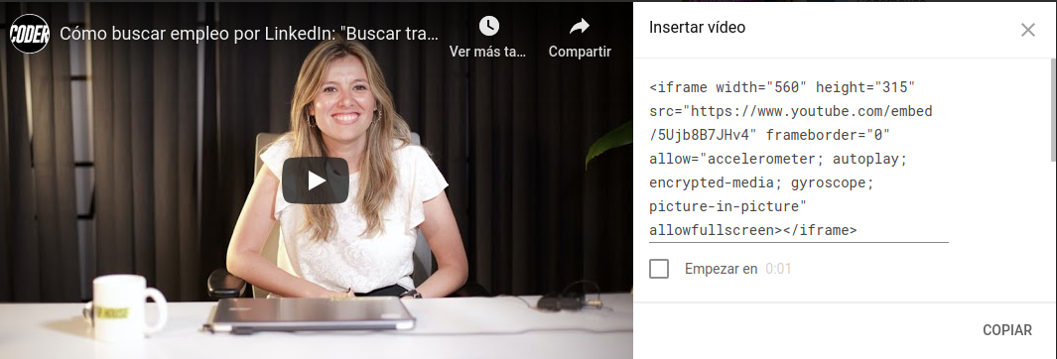

*BASES DE CSS*



# Premisas

**CSS: lenguaje web para aplicar formato visual (color, tamaño, separación y ubicación) al HTML.** CSS puede hacer un texto más grande, negrita o itálica, pero no reemplaza los strong, em y h1. Su objetivo es separar la semántica y estructura (el HTML) del formato con que se pretende mostrar. Sí, **con CSS podés cambiar por completo el aspecto de cualquier etiqueta HTML**.

# **CSS, ¿Por qué?**

CSS bien implementado permite cambiar TODO el diseño de un sitio web sin modificar el HTML. Las siguientes dos imágenes **corresponden al mismo código HTML pero distinto CSS**:

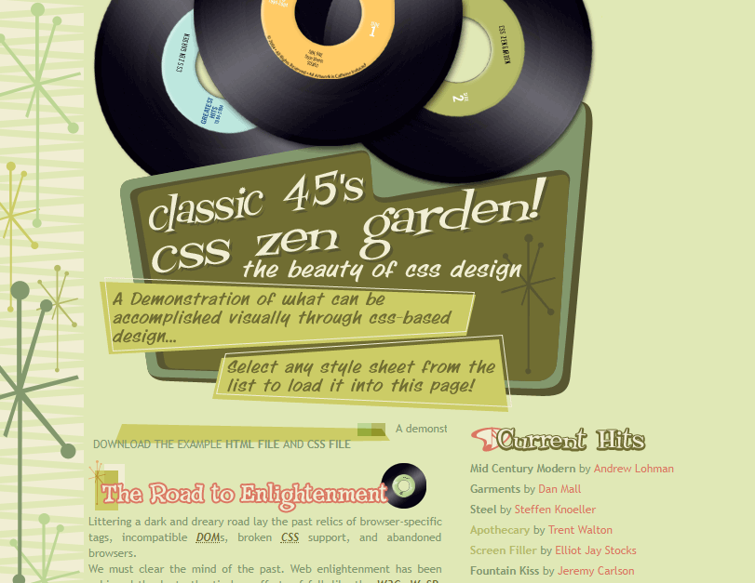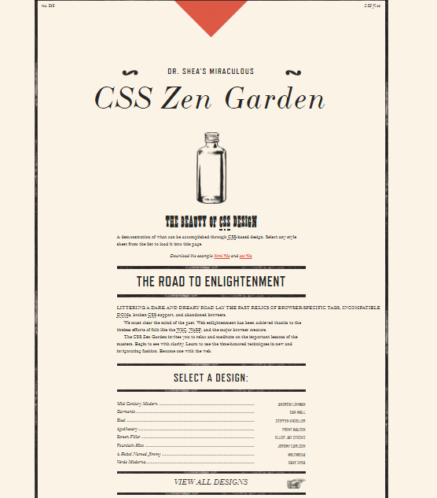

**Esto se logra aprendiendo a separar la estructura (el HTML) del aspecto visual (el CSS).**

# Historia de CSS

Las hojas de estilos aparecieron poco después que el lenguaje de etiquetas SGML, alrededor del año 1970. Desde la creación de SGML, se observó la necesidad de **definir un mecanismo que permitiera aplicar de forma consistente diferentes estilos a los documentos electrónicos.**

El gran impulso de los lenguajes de hojas de estilos se produjo con el boom de Internet y el crecimiento exponencial del lenguaje HTML para la creación de documentos electrónicos. La guerra de navegadores y **la falta de un estándar para la definición de los estilos dificultaban la creación de documentos con la misma apariencia en diferentes navegadores.**

El organismo W3C (World Wide Web Consortium), encargado de crear todos los estándares relacionados con la web, propuso **la creación de un lenguaje de hojas de estilos específico para el lenguaje HTML** y se presentaron nueve propuestas. Las dos propuestas que se tuvieron en cuenta fueron la CHSS (Cascading HTML Style Sheets) y la SSP (Stream-based Style Sheet Proposal).

La propuesta CHSS fue realizada por Håkon Wium Lie y SSP fue propuesto por Bert Bos. **Entre finales de 1994 y 1995 Lie y Bos se unieron para definir un nuevo lenguaje que tomaba lo mejor de cada propuesta y lo llamaron CSS** (Cascading Style Sheets).

En 1995, el W3C decidió apostar por el desarrollo y estandarización de CSS y lo añadió a su grupo de trabajo de HTML. **A finales de 1996, el W3C publicó la primera recomendación oficial, conocida como "CSS nivel 1".**

A principios de 1997, el W3C decide separar los trabajos del grupo de HTML en tres secciones: el grupo de trabajo de HTML, el grupo de trabajo de DOM y el grupo de trabajo de CSS.

El 12 de Mayo de 1998, el grupo de trabajo de CSS publica su segunda recomendación oficial, conocida como "CSS nivel 2". **La versión de CSS que utilizan todos los navegadores de hoy en día es CSS 2.1, una revisión de CSS 2 que aún se está elaborando** (la última actualización es del 8 de septiembre de 2009). Al mismo tiempo, la siguiente recomendación de CSS, conocida como **"CSS nivel 3", continúa en desarrollo desde 1998 y hasta el momento sólo se han publicado borradores.**

La adopción de CSS por parte de los navegadores ha requerido un largo periodo de tiempo. El mismo año que se publicó CSS 1, Microsoft lanzaba su navegador Internet Explorer 3.0, que disponía de un soporte bastante reducido de CSS. El primer navegador con soporte completo de CSS 1 fue la versión para Mac de Internet Explorer 5, que se publicó en el año 2000.

# CSS, tipo de formato

Hay 3 grupos de declaraciones CSS que podemos implementar:

| **FORMATO DE TEXTO**  Familia tipográfica, color y tamaño de fuente, interlineado, negritas, itálicas, subrayados | **FORMATO DE CAJAS**  Ancho, alto, bordes, color e imágenes de fondo, márgenes sombras, rotación. | **UBICACIÓN DE ELEMENTOS**  Posicionamiento, flotaciones, mostrar/ocultar cajas. |
| --- | --- | --- |
| **HEREDADAS** | **NO HEREDADAS** | |

# 

# Formatear un elemento

Si el CSS está en el head (**<style></style>** o **<link/>**) hay que indicar el elemento a afectar. Se debe **indicar el elemento y entre llaves todo el código CSS** a aplicar al elemento seleccionado:

| **POR ETIQUETA** | **POR ATRIBUTO ID** | |
| --- | --- | --- |
| p{  formato para todos los párrafos  }  h1{  formato para todos las etiquetas h1  } | #ppal{  solo formatea la etiqueta con id="ppal"  }  #caja{  solo formatea la etiqueta con id="caja"  } | |
| **Si encuentra más de uno, le aplica el mismo formato a todos.** | **Sólo afecta a un elemento por cada archivo HTML, lleva numeral por delante.** | |

**Sintaxis CSS**

El CSS al igual que el HTML tiene una sintaxis a la hora de crear las clases y sus atributos.

**Ejemplo**

**selector { h1 {**

**propiedad1: valor; color: red;**

**propiedad2: valor; }**

**}**

REGLAS SINTÁCTICAS

1- **Cada declaración CSS está formada por un juego de pares** **propiedad:valor;** no es con igual (como pasa con los atributos HTML), sino con dos puntos. Si a un elemento se le aplica más de una propiedad se deben separar con punto y coma. La última propiedad puede tener punto y coma (pero en este caso, no es obligatorio).

| p{ propiedad1: valor; propiedad2: valor; } |
| --- |

2- Tampoco se ve afectado por el espacio en blanco. **Las propiedades se pueden escribir de corrido o una debajo de la otra**. Los comentarios se hacen como en Javascript. Lo que esté comentado, será ignorado por CSS.

| P{ propiedad1: valor; propiedad2: valor;  propiedad3 : valor;  /* propiedad_ignorada: valor_ignorado */  } |
| --- |

3- Siempre que la propiedad represente un número, **el valor debe indicar en qué unidad se expresa**. Entre el número y la unidad no pueden existir espacios.

| P{  propiedad1: 14px;   propiedad2: 80%;  propiedad3: 20cm;  } |
| --- |

4- Siempre que la propiedad represente un color, el valor se puede expresar de tres maneras distintas: **Por nombre del color (en inglés). Por hexadecimal (numeral + 6 caracteres). Por rgb (red, green, blue)**, tres números de 0 a 255, separados por coma.

| P{  propiedad1: red;   propiedad2: #FF0000;   propiedad3: rgb( 255, 0, 0 );  } |
| --- |

Los componentes RGB de un color también se pueden indicar mediante un porcentaje. El funcionamiento y la sintaxis de este método es el mismo que el del RGB decimal. La única diferencia es que en este caso el valor de las componentes RGB puede tomar valores entre 0% y 100%. Por tanto, para transformar un valor RGB decimal en un valor RGB porcentual, es preciso realizar una regla de tres considerando que 0 es igual a 0% y 255 es igual a 100%.

5- Si se necesita aplicar el mismo formato CSS a más de un elemento diferente, no hace falta escribir dos veces todas las propiedades. **Si se escribe más de un elemento, separado por comas, aplica el mismo formato a todos.**

| #caja, p{  /* Formato en común para el objeto con id="caja" y todos los párrafos */  } |
| --- |
|

Concepto: Padre e Hijos

A la hora de crear las diferentes clases en el CSS, sive para agregar atributos específicos a “hijos” sin alterar los atributos del “padre”, es decir, siguiendo el ejemplo a continuación: todos los elementos tipo párrafos son negros, pero si existe un párrado que tenga como etiqueta strong, ese parrafo será rojo, ya que que el elemento strong es un hijo del elemento párrafo.

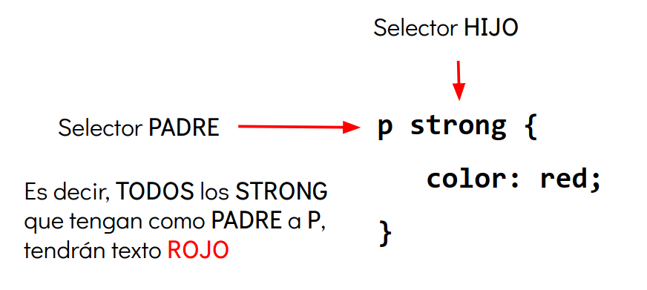

En HTML sería:

| <p> Lorem ipsum dolor sit amet, consectetur adipiscing elit. Integer id aliquam urna. <strong> Donec vitae luctus risus, quis sodales dolor. Nunc ac facilisis nulla. In nisi massa, porttitor et eleifend ut, molestie vitae justo. Donec a dignissim mauris</strong>. Nullam mattis bibendum mauris, ut ultrices turpis auctor a.  </p> |
| --- |

# Insertar CSS en el HTML

Todas las etiquetas HTML tienen el atributo **style=""** y entre comillas se escribirán las reglas CSS para formatear **únicamente ese elemento.**

| <h1>Un encabezado sin formato</h1>  <h2 style="CODIGO CSS">H2 con formato CSS</h2>  <p>Párrafo sin formatear</p>  <p style="CODIGO CSS">Párrafo formateado</p>  <p>Otro párrafo sin formatear</p> |
| --- |

Existe una etiqueta **<style></style>** que va en el **<head>** y contendrá las reglas CSS para **formatear únicamente el archivo HTML donde se haya insertado**.

| <style> Aca va el codigo CSS, hay que indicarle el listado de etiquetas que se quieren formatear y por cada etiqueta el CSS a aplicarle.  </style> |
| --- |
|

Existe una etiqueta **<link/>** que va en el **<head>** y se usa para cargar un archivo externo –con extensión .css- que **permite formatear múltiples archivos HTML.** El **<link/>** no funciona si no tiene el atributo “rel”. Debe tener el valor stylesheet (hoja de estilos).

| <link rel="stylesheet" href="archivo.css" /> |
| --- |

# Atributo class=””

Sabemos que podemos ponerle ID a cualquier elemento HTML para darle un "nombre". Y así como el ID, todos los elementos también aceptan el atributo **class=""**. Esa clase se usa cuando querés aplicar el mismo estilo a más de un elemento (y la búsqueda por etiqueta no sirve para lograrlo). No necesitas escribir varias veces el mismo CSS. No necesitas repetir el ID.

Cuando una regla empieza con numeral, es un ID. **Si el elemento buscado, empieza con un punto, buscará en el HTML un class con ese valor:**

**HTML:**

| <a class="word">Ver documento</a> |
| --- |
|

**CSS:**

| .word{  /* Formato CSS para los class="word" */  } |
| --- |
|

¿La mayor diferencia entre class e ID? **El ID es único por documento y el class se puede repetir.**

# Cascada CSS

Define **una ruta que deben cumplir los elementos dentro del HTML**. Se trata de una lista de elementos (ya sea por etiqueta, ID o clase) separados por espacios. **Si algún elemento cumple esta "ruta" le aplica el formato CSS** **al último elemento de la lista** (el que está justo antes de la apertura de llaves). Se usa para no plagar el HTML de atributos CLASS e ID.

Si tenemos dos listas distintas (un **<ol>** y un **<ul>**) necesitamos que los **<li>** de cada lista sean de distintos colores. Podemos aplicarle un class a cada list-item (pero esto nos obliga a copiar y pegar el class tantas veces como ítems tenga cada lista) O hacer una cascada discriminando los **<li>** adentro de cada lista.

Si se hace con Class **hay que repetir el class por cada ítem del mismo tipo**:

**HTML:**

| <ul>  <li class="rojo">Item R1</li>  <li class="rojo">Item R2</li>  <li class="rojo">Item R3</li>  <li class="rojo">Item R4</li>  </ul>  <ol>  <li class="azul">Item A1</li>  <li class="azul">Item A2</li>  </ol> |
| --- |
|

**CSS:**

| .rojo{ color: red; }  .azul{ color: blue; } |
| --- |
|

Si se hace con cascada **todo <li> dentro de un <ul>, color rojo. Y todo <li> dentro de un <ol>, color azul:**

**HTML:**

| <ul>  <li>Item R1</li>  <li>Item R2</li>  <li>Item R3</li>  <li>Item R4</li>  </ul>  <ol>  <li>Item A1</li>  <li>Item A2</li>  </ol> |
| --- |
|

**CSS:**

| ul li{ color: red; }  ol li{ color: blue; } |
| --- |
|

# Precedencia de declaraciones

Cuando reglas distintas apuntan al mismo objeto:

**Si son propiedades distintas se suman (se combinan).**

**Si tienen alguna propiedad repetida, solo una queda.**   
  
Esto es lo que se llama *precedencia*.

* Las reglas por etiqueta tienen menos precedencia (porque son genéricas).
* La declaración de Class sobreescribe las de etiqueta (porque tenés que darle a mano esa clase)
* La declaración de ID pisa cualquier otra regla (porque el ID es único, por lo cual es más específico).

# !important;

Si tenés 3 reglas CSS, es poco probable que *“choquen”*, pero en un CSS extenso es más común.

La declaración***!important;*** corta la precedencia. Se escribe después del valor de la propiedad CSS, que se quiere convertir en la más importante. Sí, es un ***!important;*** por cada valor a pisar.   
**Si necesitás más de 5 *!important;* en todo tu CSS, algo estás haciendo mal.**